KẾ HOẠCH BÀI DẠY TUẦN 32 - MÔN ÂM NHẠC
NĂM HỌC 2024 – 2025
GV giảng dạy: Lê Thị Thu Hiền
Thứ | Buổi | Tiết | Lớp | Tên bài | Tích hợp hoặc điều chỉnh
HAI  (28/4) | Sáng | 1 |  | - Sinh hoạt dưới cờ: Chủ điểm tháng 4 “Hòa bình và hữu nghị”(tiết 4)
 | Chiều | 3 | 4A | Chủ đề 8: Biết ơn thầy cô (Tiết 2)  - Đọc nhạc: Bài đọc nhạc số 4  - Nghe nhạc: Thầy cô là tất cả
BA  (29/4) | Sáng | 2 | 2A | Chủ đề 8: Loài vật em yêu (Tiết 2)  - Ôn tập bài hát: Chú ếch con  - Đọc nhạc - Vận dụng - Sáng tạo: Mô phỏng âm thanh cao - thấp theo sơ đồ
 |  | 3 | 3A | Chủ đề 8: Tình bạn (Tiết 2)  - Ôn tập bài hát: Tiếng hát bạn bè mình  - Đọc nhạc: Bài 6  - Vận dụng: Tìm những từ ẩn trong ô chữ
 |  | 4 | 5A | Chủ đề 8: Tạm biệt mái trường (Tiết 2)  - Ôn tập bài hát: Em vẫn nhớ trường xưa  - Nhạc cụ: Nhạc cụ thể hiện tiết tấu - Nhạc cụ thể hiện giai điệu
 | Chiều | 5 | 1B | - Chủ đề 10: Loài vật em yêu (Tiết 2)  - Ôn tập bài hát: Thật là hay  - Nhạc cụ - Trải nghiệm và khám phá: Vỗ tay theo cặp
 |  | 6 | 2B | Chủ đề 8: Loài vật em yêu (Tiết 2)  - Ôn tập bài hát: Chú ếch con  - Đọc nhạc - Vận dụng - Sáng tạo: Mô phỏng âm thanh cao - thấp theo sơ đồ
 |  | 7 | 5C | Chủ đề 8: Tạm biệt mái trường (Tiết 2)  - Ôn tập bài hát: Em vẫn nhớ trường xưa  - Nhạc cụ: Nhạc cụ thể hiện tiết tấu - Nhạc cụ thể hiện giai điệu
TƯ  (30/4) | Sáng | 1 | 2C | - NGHỈ NGÀY LỄ 30/4  Chủ đề 8: Loài vật em yêu (Tiết 2)  - Ôn tập bài hát: Chú ếch con  - Đọc nhạc - Vận dụng - Sáng tạo: Mô phỏng âm thanh cao - thấp theo sơ đồ  (Dạy bù, tiết 1 buổi sáng thứ 4, tuần 31)
 |  | 2 | 1C | - Chủ đề 10: Loài vật em yêu (Tiết 2)  - Ôn tập bài hát: Thật là hay  - Nhạc cụ - Trải nghiệm và khám phá: Vỗ tay theo cặp (Dạy bù, tiết 2 buổi sáng thứ 4, tuần 31)
 | Chiều | 2 | 5B | Chủ đề 8: Tạm biệt mái trường (Tiết 2)  - Ôn tập bài hát: Em vẫn nhớ trường xưa  - Nhạc cụ: Nhạc cụ thể hiện tiết tấu - Nhạc cụ thể hiện giai điệu (Dạy bù, tiết 1 buổi chiều thứ 4, tuần 31)
 |  | 3 | 1A | - Chủ đề 10: Loài vật em yêu (Tiết 2)  - Ôn tập bài hát: Thật là hay  - Nhạc cụ - Trải nghiệm và khám phá: Vỗ tay theo cặp (Dạy bù, tiết 3 buổi sáng thứ 2, tuần 31)
NĂM  (01/5) | Sáng | 1 | 4B | - NGHỈ NGÀY LỄ 1/5  Chủ đề 8: Biết ơn thầy cô (Tiết 2)  - Đọc nhạc: Bài đọc nhạc số 4  - Nghe nhạc: Thầy cô là tất cả (Dạy bù, tiết 1 buổi sáng thứ 5, tuần 31)
 |  | 2 | 3B | Chủ đề 8: Tình bạn (Tiết 2)  - Ôn tập bài hát: Tiếng hát bạn bè mình  - Đọc nhạc: Bài 6  - Vận dụng: Tìm những từ ẩn trong ô chữ (Dạy bù, tiết 3 buổi sáng thứ 5, tuần 31)
 |  | 3 | 4C | Chủ đề 8: Biết ơn thầy cô (Tiết 2)  - Đọc nhạc: Bài đọc nhạc số 4  - Nghe nhạc: Thầy cô là tất cả (Dạy bù, tiết 4 buổi sáng thứ 4, tuần 31)

Thứ hai, ngày 28 tháng 4 năm 2025
Buổi sáng:
Tiết 1 – Toàn trường
HOẠT ĐỘNG TRẢI NGHIỆM
Tiết 32: SINH HOẠT DƯỚI CỜ
Chủ điểm tháng 4 “Hòa bình và hữu nghị” (tiết 4)
I. YÊU CẦU CẦN ĐẠT
- Giáo dục HS phòng chống tai nạn đuối nước.
- Phát động tìm hiểu các bài hát về ca ngợi quê hương đất nước.
- HS được tham gia múa hát mừng chiến dịch Hồ Chí Minh toàn thắng.
- HS biết tự liên hệ và đánh giá những việc bản thân và các bạn HS trong nhà trường đã làm được và chưa làm được để cố gắng phấn đấu trở thành con ngoan trò giỏi, cháu ngoan Bác Hồ.
II. ĐỒ DÙNG DẠY HỌC
1. Giáo viên:
- Loa, míc, âm thanh.
- Nội dung.
2. Học sinh:
- Ghế ngồi, biển lớp.
- Đồng phục, khăn quàng (đội viên 4 - 5)
III. CÁC HOẠT ĐỘNG DẠY HỌC CHỦ YẾU
Phần 1: Nghi lễ (10 - 15 phút)
1. Lễ chào cờ theo nghi thức Đội.
- Liên đội trưởng thực hiện.
2. Tổng kết hoạt động của toàn trường trong tuần qua.
- GV trực ban tuần 32 nhận xét ưu khuyết điểm toàn trường.
3. Phát động, phổ biến kế hoạch hoạt động của toàn trường trong tuần mới.
- Hiệu trưởng và TPT Đội triển khai.
Phần 2: Sinh hoạt dưới cờ theo chủ đề ( 20 - 25 phút): Chủ điểm tháng 4 “Hòa bình và hữu nghị”
1. Hoạt động 1: Giáo dục HS phòng chống tai nạn đuối nước
a. Mục tiêu:
- HS nắm được cách phòng chống tai nạn đuối nước.
- HS tích cực, mạnh dạn trả lời các câu hỏi.
b. Cách tiến hành:  - TPT Đội phát động nội dung đến HS.  - TPT Đội tuyên truyền giáo dục đến HS các biện pháp phòng chống tại nạn đuối nước.  - TPT Đội đưa ra một số câu hỏi giao lưu cùng HS nhằm khắc sâu kiến thức:  + Làm gì để không bị đuối nước  + Trước khi bơi nên làm gì?  + Khi gặp người đuối nước thì nên làm gì?  + Khi tan học ra về em thấy bóng đèn vẫn sáng, quạt lớp mình vẫn chạy thì em sẽ làm gì?  + Khi các thiết bị điện của lớp mình có dấu hiệu hư hỏng các em cần làm gì ?  - TPT Đội kết luận, tuyên dương. | - HS lắng nghe  - HS hưởng ứng  - HS trả lời  - HS lắng nghe
2. Hoạt động 2: Phát động tìm hiểu các bài hát về ca ngợi quê hương đất nước
a. Mục tiêu:
- HS kể được một số bài hát về ca ngợi quê hương đất nước.
b. Cách tiến hành:  - TPT Đội giới thiệu ND. Mời HS kể tên một số bài hát về ca ngợi quê hương đất nước.  - TPT Đội kết luận, tuyên dương.  - TPT Đội cho HS nghe một bài hát hay về quê hương đất nước. Hỏi HS nêu cảm nhận sau khi nghe. | - HS lắng nghe  - HS trả lời  - HS ghi nhớ
3. Hoạt động 3: Múa hát mừng chiến dịch Hồ Chí Minh toàn thắng
a. Mục tiêu:
- HS được tham gia múa hát mừng chiến dịch Hồ Chí Minh toàn thắng.
b. Cách tiến hành:  - TPT Đội giới thiệu ND.  - Nhảy: “Rừng xanh vang tiếng Ta lư”  - Múa: “Đất nước trọn niềm vui”  - Hát: “Mùa xuân trên thành phố Hồ Chí Minh”  - Liên hệ, nhắc nhở HS về nhà sưu tầm nghe một số bài hát hay về quê hương đất nước. Ghi nhớ tên bài hát và câu hát thích nhất, cảm nhận sau khi nghe để giờ sau tham gia trả lời câu hỏi.  - TPT Đội kết luận, tuyên dương. | - HS lắng nghe  - HS tham gia biểu diễn  - HS ghi nhớ
IV. ĐIỀU CHỈNH SAU BÀI HỌC (nếu có)
……………………………………………………………………………………………………………………………………………………………………………….
__________________________________________________
Buổi chiều:
Tiết 3 – Lớp 4A
ÂM NHẠC
CHỦ ĐỀ 8: BIẾT ƠN THẦY CÔ
Tiết 32: Đọc nhạc: Bài đọc nhạc số 4
Nghe nhạc: Thầy cô là tất cả
I. YÊU CẦU CẦN ĐẠT
1. Phát triển năng lực đặc thù
- Thể hiện âm nhạc
+ Đọc đúng cao độ gam Đô trưởng; thể hiện đúng cao độ và trường độ Bài đọc nhạc số 4; Biết đọc nhạc kết hợp vận động cơ thể.
- Cảm thụ và hiểu biết âm nhạc
+ Nắm được tên bài hát được nghe: “Thầy cô là tất cả”.
+ Nghe bài “Thầy cô là tất cả” kết hợp gõ đệm, vận động cơ thể hoặc gõ đệm phù hợp với nhịp điệu.
- Ứng dụng và sáng tạo âm nhạc
+ Biết hát kết hợp hình thức gõ đệm theo nhịp.
+ Có kỹ năng làm việc nhóm, tổ, cá nhân.
+ Biết nghe nhạc kết hợp hình thức vận động phù hợp.
2. Năng lực, phẩm chất hướng tới
* Năng lực chung
- Năng lực tự chủ và tự học: Chuẩn bị đồ dùng, tư liệu học tập để thảo luận.
- Năng lực giao tiếp và hợp tác: Thảo luận, nêu ý kiến, phản biện trong học tập.
- Năng lực giải quyết vấn đề và sáng tạo: Giải quyết nhiệm vụ được giao.
* Phẩm chất
- Yêu nước: Biết thể hiện sự tôn trọng thầy cô giáo. Yêu thích môn âm nhạc.
- Chăm chỉ: Ham học, hoàn thành mọi nhiệm vụ học tập.
- Trách nhiệm: Biết thể hiện sự tôn trọng, kính mến thầy cô giáo. Yêu thích môn âm nhạc.
II. ĐỒ DÙNG DẠY HỌC
1. Giáo viên:
- Máy tính, tivi, file âm thanh, hình ảnh, video, SGK
- Đàn phím điện tử, nhạc cụ gõ (Thanh phách, Song loan, Trống con).
2. Học sinh:
- SGK Âm nhạc.
- Nhạc cụ gõ: Thanh phách, trống nhỏ, song loan…
III. CÁC HOẠT ĐỘNG DẠY HỌC
Hoạt động của GV | Hoạt động của HS
1. HĐ Khởi động:  - Nhắc HS giữ trật tự khi học. Lớp trưởng báo cáo sĩ số lớp.  * Trò chơi: “Bạn tên là gì”  - GV cho HS quan sát thang âm và các ký hiệu bàn tay của 7 nốt nhạc sau đó yêu cầu HS: Ký hiệu bàn tay tương ứng với nốt nhạc nào.  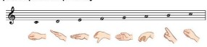  - GV cùng HS lần lượt chơi trò chơi, ôn tập lại tên và ký hiệu bàn tay của 7 nốt nhạc cơ bản.  - Khuyến khích HS nhận xét lẫn nhau.  - Nhận xét, tuyên dương, dẫn dắt vào bài học. | - HS báo cáo  - HS thực hiện  - HS tham gia chơi  - HS lắng nghe
2. HĐ Hình thành kiến thức mới  * Đọc nhạc: Bài số 4  - GV cho HS quan sát một kí hiệu bàn tay, đặt câu hỏi:  ?Đây là kí hiệu của tên nốt nào?  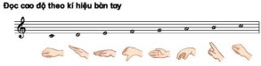  - GV làm thế tay nốt Si và Đô 2, yêu cầu học sinh quan sát  - GV yêu cầu HS thực hiện vị trí tay của nốt Si và Đô 2.  - GV cho HS quan sát bài đọc nhạc số 4. GV đọc mẫu bài đọc nhạc.  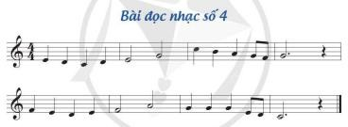  - GV cho HS luyện tập thang âm C- dur bài đọc nhạc:  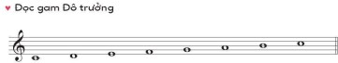  - GV hướng dẫn HS luyện tập tiết tấu của bài đọc nhạc:  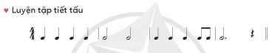  - GV đàn giai điệu bài đọc nhạc cho HS nghe và yêu cầu HS nhẩm theo.  - GV hướng dẫn HS đọc tên nốt bài đọc nhạc.  - GV đàn giai điệu từng câu và bắt nhịp cho HS đọc theo.  - GV cho HS đọc cả bài.  - GV cho HS luyện đọc theo hình thức: nhóm, tổ, cá nhân.  * Nghe nhạc: Thầy cô là tất cả  - GV giới thiệu ngắn gọn về xuất xứ của bài hát.  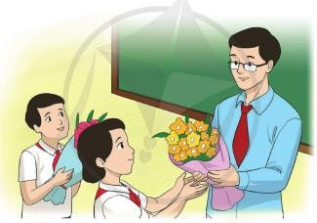  - GV cho HS nghe nhạc lần thứ nhất để trả lời một số câu hỏi ngắn, ví dụ: Nêu ý nghĩa của bài hát? Trong bài hát, thầy cô được ví với những hình ảnh nào?  - GV cho HS nghe nhạc lần thứ hai, GV hướng dẫn các em nghe kết hợp gõ đệm, vận động cơ thể phù hợp với nhịp điệu.  - GV cho HS nghe nhạc lần thứ ba, HS xung phong hát lại những câu các em nhớ. | - HS quan sát và trả lời  - HS chú ý  - HS thực hiện  - HS quan sát  - HS nghe  - HS chú ý  - HS thực hiện  - HS chú ý  - HS thực hiện  - HS đọc  - HS luyện tập  - HS lắng nghe  - HS trả lời  - HS lắng nghe  - HS thực hiện
3. HĐ Luyện tập – thực hành  - GV hướng dẫn HS đọc Bài đọc nhạc số 4 theo kí hiệu bàn tay. GV yêu cầu các em vừa đọc vừa làm kí hiệu bàn tay.  - GV hướng dẫn HS đọc Bài đọc nhạc số 4 theo bản nhạc trong SGK với nhịp độ vừa phải, kết hợp gõ đệm theo tiết tấu.  - GV mời HS đọc nhạc hình thức cá nhân, cặp, nhóm, tổ; hoặc mời HS xung phong làm kí hiệu bàn tay để các bạn đọc nhạc.  * Đọc nhạc với nhạc đệm  - GV mở file nhạc đọc mẫu và hướng dẫn HS đọc theo.  - GV yêu cầu HS thực hiện với nhiều hình thức khác nhau: cá nhân/ nhóm/ tổ/ cả lớp.  - GV Cho HS kết hợp đọc nhạc theo nhạc đệm kết hợp vận động tự do theo ý thích.  - GV hướng dẫn HS chỗ bắt đầu và chỗ kết thúc để các em đọc khớp với nhạc đệm. Sửa sai và nhắc nhở HS lắng nghe để kết hợp nhịp nhàng với âm nhạc.  - GV nhận xét, sửa sai, khen và khuyến khích HS mạnh dạn đọc nhạc. | - HS quan sát  - HS thực hiện  - HS chú ý  - HS thực hiện
4. HĐ Vận dụng – trải nghiệm  - GV hướng dẫn HS đọc bốn nốt nhạc trên khuông và một nốt tự chọn ở hàng dọc:  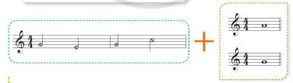  - GV hướng dẫn cách thực hiện.  - GV làm mẫu, vừa đọc nhạc vừa làm kí hiệu bàn tay.  - GV mời HS xung phong đọc nhạc kết hợp làm kí hiệu  bàn tay.  - GV nhận xét, tuyên dương  - Hỏi? Bài học hôm nay gồm mấy phần?  - Hỏi lại HS tên bài hát vừa học? Tác giả?  - GV cho cả lớp hát lại bài 1 lần kết hợp gõ nhịp để kết  thúc tiết học.  - GV khen ngợi, động viên HS những nội dung thực hiện tốt và nhắc nhở HS những nội dung cần tập luyện thêm. Khuyến khích HS về nhà hát người thân nghe và chuẩn bị sách vở cho giờ học ngày hôm sau. | - HS trả lời  - HS thực hiện  - HS ghi nhớ
IV. ĐIỀU CHỈNH SAU BÀI HỌC (nếu có)
……………………………………………………………………………………………………………………………………………………………………………….
Thứ ba, ngày 29 tháng 4 năm 2025
Buổi sáng:
Tiết 2 – Lớp 2A
ÂM NHẠC
CHỦ ĐỀ 8: LOÀI VẬT EM YÊU
Tiết 32: Ôn tập bài hát: Chú ếch con
Đọc nhạc
Vận dụng - Sáng tạo: Mô phỏng âm thanh cao - thấp theo sơ đồ
I. YÊU CẦU CẦN ĐẠT
1. Phát triển năng lực đặc thù
- Thể hiện âm nhạc
+ Nêu được tên bài hát và tên tác giả.
+ HS hát đúng cao độ, trường độ bài “Chú ếch con”.
+ Hát thuộc lời ca bài hát, biết hát kết hợp gõ đệm, vận động đơn giản.
+ HSKT: Khả năng nghe – hát – đọc còn hạn chế. Có khả năng vỗ tay và vận động nhịp nhàng giai điệu bài hát theo hướng dẫn của GV.
- Cảm thụ và hiểu biết âm nhạc
+ Giữ nhịp ổn định, khi hát thể hiện được sắc thái của bài.
+ Hình thành một số kỹ năng hát (hát rõ lời, đồng đều, lấy hơi đúng chỗ…), biết hát kết hợp các hình thức gõ đệm, hát kết hợp vận động đơn giản.
+ Đọc nhạc đúng tên nốt, đúng cao độ mẫu âm với nốt: Đồ, Rê, Mi, Pha, Son, La theo kí hiệu bàn tay.
- Ứng dụng và sáng tạo âm nhạc
+ Biết mô phỏng âm thanh cao – thấp theo sơ đồ thông qua hoạt động vận dụng – sáng tạo.
2. Năng lực, phẩm chất hướng tới
* Năng lực chung
- Năng lực tự chủ và tự học: Chuẩn bị đồ dùng, tư liệu học tập để thảo luận.
- Năng lực giao tiếp và hợp tác: Thảo luận, nêu ý kiến, phản biện trong học tập.
- Năng lực giải quyết vấn đề và sáng tạo: Giải quyết nhiệm vụ được giao.
* Phẩm chất
- Yêu nước: - Giáo dục HS tình yêu thiên nhiên, yêu cuộc sống và yêu quê hương đất nước. Có ý thức bảo vệ, chăm sóc những con vật có ích.
- Chăm chỉ: Ham học, hoàn thành mọi nhiệm vụ học tập.
- Trách nhiệm: Yêu thích môn âm nhạc. Học sinh biết thiên nhiên, yêu cuộc sống và yêu quê hương đất nước. Có ý thức bảo vệ, chăm sóc những con vật có ích.
II. ĐỒ DÙNG DẠY HỌC
1. Giáo viên:
- Đàn phím điện tử; Thanh phách.
2. Học sinh:
- Sách giáo khoa.
III. CÁC HOẠT ĐỘNG DẠY HỌC CHỦ YẾU
Hoạt động của GV | Hoạt động của HS
A- Ôn tập bài hát: “Chú ếch con”  1. HĐ khởi động  - Trò chơi “Hát theo nguyên âm U – Ô - I”  - GV giới thiệu cách chơi, luật chơi.  - Tổ chức cho HS chơi 1 - 2 lần.  - GV nhận xét, khen ngợi. | - HS lắng nghe  - HS tham gia trò chơi  - HS lắng nghe
2. HĐ luyện tập – thực hành  - GV cho HS nghe lại bài hát kết hợp vỗ tay hoặc vận động nhẹ nhàng.  - GV cho HS hát lời 1 cùng nhạc đệm (GV hướng dẫn HS cách lấy hơi và thể hiện sắc thái bài hát)  - Dựa trên giai điệu của lời 1 GV hướng dẫn HS tự tập hát lời 2:  Kìa chú là chú ếch con bé ngoan là ngoan nhất nhà  Chú học thuộc bài xong rồi chú hát thi cùng họa mi  Bao nhiêu chú chim ri cùng bao cô cá rô phi  Nghe tiếng hát mê li cùng vui thích chí cười khì  - GV cho HS hát theo nhạc đệm lời 2.  - Sau khi HS hát được lời 2 GV cho HS hát cả bài theo nhạc đệm.  - GV chia lớp thành 4 tổ hát nối tiếp:  + Tổ 1: Kìa chú là ............ mắt tròn  + Tổ 2: Chú ngồi học........vườn xoan  + Tổ 3: Bao nhiêu chú trê ........rô ron  + Tổ 4: Tung tăng chiếc ...... vang dồn.  (Lời 2 hát tương tự)  - Khi HS làm đúng yêu cầu, GV đổi lại nhiệm vụ của các tổ.  - GV NX tuyên dương các tổ.  - GV hướng dẫn HS hát kết hợp vận động:  + C1: Kìa chú ....mắt tròn: Tay trái chống hông, ngón trỏ tay phải chỉ bên phải, hai bàn tay đưa lên mắt, ngón trỏ và ngón cái chụm vào nhau mô phỏng đôi mắt.  + C2: Chú ngồi ....vườn xoan: Hai tay để trước ngực, hay bàn tay ngửa lên mô phỏng quyển sách, người đung đưa.  + C3: Bao nhiêu .... rô ron: Tay trái đưa từ ngực mở rộng ra ngoài, tay phải để lên hông, tay phải đưa từ ngực mở rộng ra ngoài, tay trái để lên hông.  + C4: Tung tăng ....vang dồn: Hai tay chống hông bàn tay hướng về phía sau vẫy vẫy đồng thời quay quanh mình một vòng.  + C5: Kìa chú ....nhất nhà: Tay trái chống hông, ngón trỏ tay phải chỉ bên phải, hai tay mở hẹp sang hai bên.  + C6: Chú học .... họa mi: Hai bàn tay để trước ngực, hai bàn tay ngửa lên mô phỏng quyển sách, người đung đưa, tay trái chống hông, tay phải đưa lên miệng mô phỏng cử trỉ cầm micro.  + C7: Bao nhiêu ....rô phi: Tay trái chống hông, ngón trỏ tay phải đưa từ trái qua phải, tay phải chống hông, ngón trỏ tay trái đưa từ phải qua trái.  + C8: Nghe tiếng .....cười khì: Hai tay khum lại lần lượt để trước tay trái rồi quay sang tay phải, hai tay mở hẹp sang hai bên.  - GV cho HS một vài HS khá, hoặc nhóm lên bảng biểu diễn bài hát.  - GV tuyên dương và nhận xét, khuyến khích HS. | - HS lắng nghe  - HS thực hiện  - HS chú ý  - Tổ thực hiện  - HS lắng nghe  - HS quan sát  - HS biểu diễn  - HS lắng nghe
B- Đọc nhạc  1. HĐ hình thành kiến thức mới  - GV giới thiệu ND bài.  - GV cho HS quan sát bài đọc nhạc.  - Yêu cầu HS nhìn kí hiệu để đọc tên nốt đó.  - GV nhận xét, tuyên dương.  2. Hoạt động Luyện tập, thực hành  - GV dùng nhạc cụ lấy cao độ chuẩn, hướng dẫn HS đọc cao độ 6 nốt: Đô, Rê, Mi, Pha, Son, La kết hợp kí hiệu bàn tay.  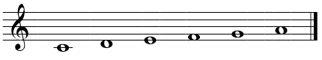    - GV cho HS đọc nét nhạc dưới đây kết hợp thể hiện kí hiệu bàn tay, với nhịp độ vừa phải.  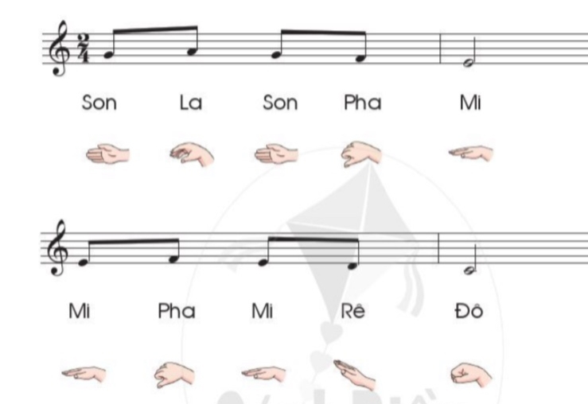  - GV mời từng tổ đọc nhạc, kết hợp thể hiện kí hiệu bàn tay. | - HS lắng nghe  - HS quan sát  - HS lắng nghe  - HS thực hiện  - HS thực hiện  - Các nhóm, tổ, cá nhân trình bày
3. Hoạt động Vận dụng – trải nghiệm  * Mô phỏng âm thanh cao - thấp theo sơ đồ  - GV làm mẫu: Vẽ sơ đồ thứ nhất lên bảng hoặc trang giấy; GV dùng ngón tay chỉ hướng chuyển động của sơ đồ, kết hợp thể hiện âm thanh bằng âm U với tốc độ vừa phải, tương ứng cao độ nốt Đô, Mi, Son.    - GV hướng dẫn cả lớp luyện tập. Mô phỏng âm thanh theo sơ đồ với tốc độ nhanh, chậm khác nhau; với cường độ to, nhỏ khác nhau; với nguyên âm khác nhau (ví dụ: A, Ô, I, Ơ, E,..).  - Cho HS chia sẻ cảm xúc sau bài học …  - Khen ngợi các em có ý thức tập luyện, hát hay, vận động tốt. Động viên những em chưa mạnh dạn.  - Dặn các em về nhà xem lại các nội dung đã học. | - HS quan sát lắng nghe  - HS luyện tập  - HS chia sẻ  - HS lắng nghe  - HS ghi nhớ
IV. ĐIỀU CHỈNH SAU BÀI HỌC (nếu có)
……………………………………………………………………………………………………………………………………………………………………………….
………………………………………………………………………………………
__________________________________________________
Tiết 3 – Lớp 3A
ÂM NHẠC
CHỦ ĐỂ 8: TÌNH BẠN
Tiết 32: Ôn tập bài hát: Tiếng hát bạn bè mình
Đọc nhạc: Bài 6
Vận dụng: Tìm những từ ẩn trong ô chữ
I I. YÊU CẦU CẦN ĐẠT
1. Phát triển năng lực đặc thù
- Thể hiện âm nhạc
+ Hát đúng giai điệu bài Tiếng hát bạn bè mình.
+ Biết hát đa dạng kết hợp với các hình thức.
+ Đọc đúng cao độ, trường độ bài đọc nhạc theo kí hiệu bàn tay. Biết đọc cùng với nhạc đệm và gõ đệm cho bài đọc nhạc số 6.
- Cảm thụ và hiểu biết âm nhạc
+ Nhớ tên bài hát, tiểu sử tác giả Lê Minh Hoàng, chủ đề đang học.
+ Nhớ lại nốt nhạc đã học.
+ Biết thêm được bài đọc nhạc số 6.
+ Biết được bài đọc nhạc chia làm 2 câu chung 1 tiết tấu.
+ Nhớ lại thế tay các nốt trong bài đã học.
- Ứng dụng và sáng tạo âm nhạc
+ Biết đọc nhạc và vận động tự do theo ý thích.
+ Có kỹ năng phán đoán, logic những từ ẩn lấp trong ô chữ.
2. Năng lực, phẩm chất hướng tới
* Năng lực chung
- Năng lực tự chủ và tự học: Chuẩn bị đồ dùng, tư liệu học tập để thảo luận.
- Năng lực giao tiếp và hợp tác: Thảo luận, nêu ý kiến, phản biện trong học tập.
- Năng lực giải quyết vấn đề và sáng tạo: Giải quyết nhiệm vụ được giao.
* Phẩm chất
- Yêu nước: Góp phần giáo dục học sinh và mọi người trên thế giới biết yêu quý
nhau, quý trọng hòa bình.
- Chăm chỉ: Ham học, hoàn thành mọi nhiệm vụ học tập.
- Trách nhiệm: Qua bài hát giáo dục học sinh và mọi người trên thế giới biết yêu quý nhau, quý trọng hòa bình.
II. ĐỒ DÙNG DẠY HỌC
1. Giáo viên:
- Nhạc cụ: Đàn phím điện tử.
2. Học sinh:
- Thanh phách, song loan hoặc nhạc cụ tự chế (nếu có).
III. CÁC HOẠT ĐỘNG DẠY HỌC
Hoạt động của GV | Hoạt động của HS
A- Ôn tập bài hát  1. HĐ Khởi động  - GV tổ chức cho HS chơi TC: “Nghe tiết tấu đoán tên bài hát”.  - GV phổ biến cách chơi, luật chơi.  - GV tổ chức cho HS chơi. Cho HS hát lại bài hát.  - GV nhận xét, tuyên dương.  2. HĐ Luyện tập – thực hành  - Bật gia điệu HS hát nhẩm 1 lần.  - Ôn hát với các hình thức Đồng ca, tốp ca, song ca, cá nhân, hát nối tiếp kết hợp đồng ca 4 nhóm mỗi nhóm hát 1 câu đến câu 5678 cả lớp hát  - GV hướng dẫn lại HS hát gõ đệm theo nhịp bằng nhạc cụ Thanh phách như sau:  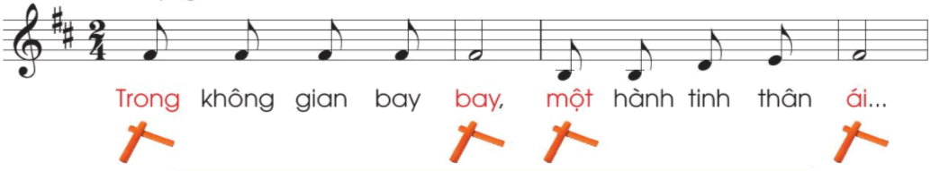  – GV điều khiển HS ôn bài hát gõ đệm theo nhịp các hình thức: đồng ca, tốp ca, song ca, đơn ca kết hợp thể hiện sắc thái. GV quan sát, nhắc nhở và sửa sai cho HS (nếu cần).  – GV khen ngợi, động viên HS. | - HS lắng nghe  - HS thực hiện  - HS chú ý nghe  - HS lắng nghe  - HS thực hiện  - HS sửa sai  - HS hưởng ứng
B- Đọc nhạc  1. HĐ Hình thành kiến thức mới  - GV cho quan sát và giới thiệu về bài đọc nhạc Bài số 6.  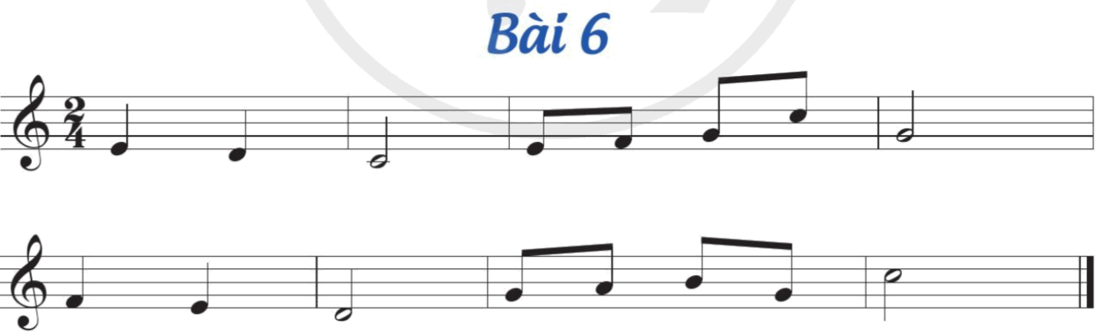  + Nhịp 2, giọng C  4  + Chia làm 2 câu:  - Hỏi học sinh tên nốt nhạc, hình nốt nhạc trong bài  - Đọc mẫu cả bài sau đó yêu cầu HS nêu cảm nhận về bài đọc nhạc.  - Luyện cao độ: Đồ- rê- mi- pha- son- la- si- đô.  - Luyện tiết tấu bằng Temporin: Đen- đen- trắng/ đơn- đơn- đơn- đơn / trắng. 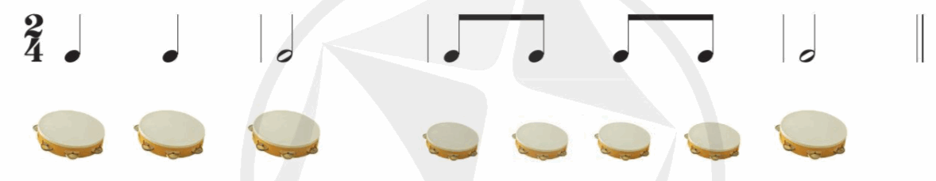  - Đọc tên nốt nhạc chưa có cao độ theo tiết tấu  - GV dạy đọc nhạc từng câu có cao độ và bắt nhịp cho HS đọc theo  + Câu 1:  + Câu 2:  - Cho HS đọc cả bài với nhiều hình thức khác nhau như cá nhân/ nhóm/ tổ/ cả lớp.  - GV mời HS nhận xét.  - GV nhận xét, tuyên dương.  2. HĐ Luyện tập – thực hành  - GV mở file nhạc đệm đọc mẫu và hướng dẫn HS đọc theo.  - GV yêu cầu HS thực hiện với nhiều hình thức khác nhau: cá nhân/ nhóm/ tổ/ cả lớp.  - GV Cho HS kết hợp đọc nhạc theo nhạc đệm kết hợp vận động tự do theo ý thích.  - GV hướng dẫn HS chỗ bắt đầu và chỗ kết thúc để các em đọc khớp với nhạc đệm. Sửa sai và nhắc nhở HS lắng nghe để kết hợp nhịp nhàng với âm nhạc.  + Tập đọc nhạc theo kí hiệu bàn tay:  - GV cho HS quan sát kí hiệu bàn tay của Đồ- rê- mi- pha- son- la- si và yêu cầu HS thể hiện lại thế tay của 6 nốt.  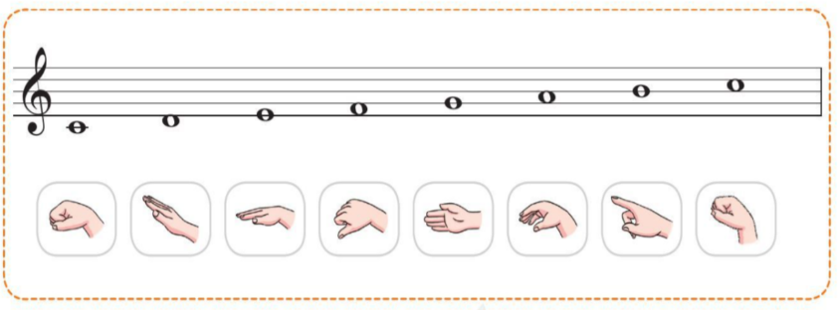  - GV đọc mẫu theo kí hiệu bàn tay từng câu và hướng dẫn HS đọc theo.  - GV cho HS đọc cả bài theo kí hiệu bàn tay bằng nhiều hình thức: cá nhân/ nhóm/ tổ/ cả lớp.  - GV yêu cầu HS nhận xét.  - GV tổng kết – nhận xét.  3. HĐ Vận dụng – trải nghiệm  - HS quan sát vào ô chữ SGK, GV chia 3 nhóm tìm những từ ẩn lấp trong ô chữ. Nhóm nào tìm nhanh nhất là người thắng cuộc.  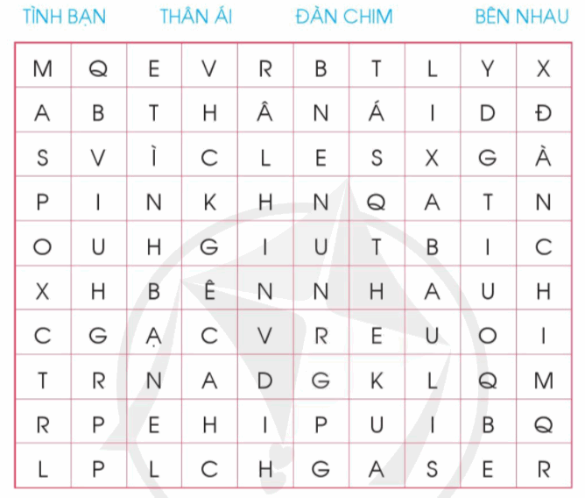  - GV đưa kết quả các nhóm so sánh, GV chốt khen ngợi.  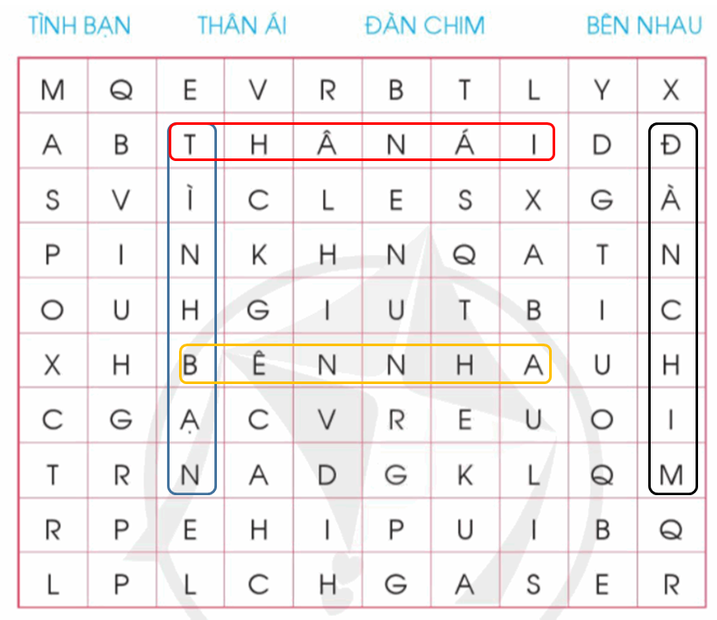  - Em nào cho cô biết hôm nay lớp chúng ta học những nội dung nào?  - Cho HS chia sẻ cảm xúc sau bài học …  - Cho HS hát lại bài hát.  - GV chốt lại mục tiêu của tiết học và khen ngợi các em có ý thức tập luyện, chú ý lắng nghe.  - Nhắc nhở HS về học bài và xem trước bài mới. | - HS quan sát  - HS trả lời  - HS nêu cảm nhận  - HS thực hiện  - HS luyện tập  - HS đọc  - HS thực hiện  - HS chú ý thực hiện  - HS nhận xét  - HS lắng nghe  - HS nghe và đọc  - HS thực hiện  - HS sửa sai  - HS quan sát  - HS lắng nghe  - HS thực hiện  - HS nhận xét  - HS lắng nghe  - HS quan sát  - HS so sánh  - HS trả lời  - HS chia sẻ  - HS thực hiện  - HS ghi nhớ
IV. ĐIỀU CHỈNH SAU BÀI HỌC (nếu có)
……………………………………………………………………………………………………………………………………………………………………………….
………………………………………………………………………………………
__________________________________________________

Tiết 4 – Lớp 5A
ÂM NHẠC
CHỦ ĐỀ 8: TẠM BIỆT MÁI TRƯỜNG
Tiết 32: Ôn tập bài hát: Em vẫn nhớ trường xưa
Nhạc cụ: Nhạc cụ thể hiện tiết tấu - Nhạc cụ thể hiện giai điệu
I. Yêu cầu cần đạt
1. Phát triển năng lực đặc thù
- Thể hiện âm nhạc
+ Hát đúng lời ca và thuộc bài hát Em vẫn nhớ trường xưa. Hát rõ lời và thể hiện được tính chất vui tươi rộn ràng của bài hát kết hợp gõ đệm.
- Cảm thụ và hiểu biết âm nhạc
+ Biết hát kết hợp vận động cơ thể và biết biểu diễn bài hát Em vẫn nhớ trường xưa. Thực hiện và gõ đúng nhạc cụ thể hiện tiết tấu.
- Ứng dụng và sáng tạo âm nhạc
+ Biết dùng các nhạc cụ thể hiện được tiết tấu vào bài hát Em vẫn nhớ trường xưa. Và biết ứng dụng nhạc cụ giai điệu: kèn phím hoặc sáo Ricoocđơ.
2. Năng lực, phẩm chất hướng tới
- Năng lực tự chủ và tự học: Biết chia sẻ tình cảm, cảm xúc của bản thân với người khác.
- Năng lực giao tiếp và hợp tác: Biết trao đổi, thảo luận trong quá trình tìm hiểu các nội dung của tiết học.
- Năng lực giải quyết vấn đề và sáng tạo: Khuyến khích học sinh tích cực, chủ động, sáng tạo trong hoạt động học tập. Giải quyết nhiệm vụ được giao trong giờ học.
* Phẩm chất
- Yêu nước: Cảm nhận và thể hiện được bài hát với tính chất vui tươi, rộn ràng.
- Giúp HS yêu quý mái trường, thể hiện lòng biết ơn với thầy cô giáo.
- Nhân ái: Yêu quý bạn bè, thầy cô, quan tâm, động viên, khích lệ bạn bè.
- Chăm chỉ: Thường xuyên hoàn thành nhiệm vụ học tập.
- Trung thực: Thật thà, ngay thẳng trong học tập, lao động và sinh hoạt hằng ngày
- Trách nhiệm: Tự giác thực hiện nghiêm túc nội quy của nhà trường và các quy định, quy ước của tập thể.
II. Đồ dùng dạy học và học liệu
1. Giáo viên:
- Đàn phím điện tử – Tivi – nhạc hát, nhạc đệm.
- Chơi đàn và hát thuần thục bài hát: Em vẫn nhớ trường xưa .
- Thể hiện chính xác và thuần thục bài tập tiết tấu bằng nhạc cụ gõ hoặc động tác cơ thể.
- Thể hiện chính xác và thuần thục bài tập giai điệu bằng ri-coóc-đơ hoặc kèn phím.
2. Học sinh:
- Nhạc cụ gõ (song loan, thanh phách), nhạc cụ tự chế (xúc xắc, trống).
III. Các hoạt động dạy-chủ yếu
Hoạt động của GV | Hoạt động của HS
1. HĐ Khởi động  - GV cho HS hát vận động. hát gõ đệm theo nhạc bài “Em vẫn nhớ trường xưa”.  - GV nhận xét, giới thiệu bài. | - HS thực hiện  - HS lắng nghe
2. HĐ Luyện tập-thực hành  - GV tổ chức cho HS nghe lại bài hát, HS có thể vỗ tay hoặc vận động nhẹ nhàng.  - GV gọi HS nhận xét.  - GV nhận xét, sửa sai.  - GV cho HS hát cùng nhạc đệm 1 – 2 lần, tập lấy hơi và thể hiện sắc thái vui tươi rộn ràng.  - GV hướng dẫn HS hát phần đầu của bài Em vẫn nhớ trường xưa kết hợp thực hiện vận động cơ thể:  Trường làng em có hàng tre xanh, cây  rợp bóng mát yêu đời yên lành.  Nhịp cầu tre lối về nhà em, qua  rẫy nương xanh thấy vui êm đềm.  Tình quê hương gắn liền yêu thương, bao  mùa mưa nắng em vẫn đến trường.  Thầy cô em đã dạy cho em, yêu  nước Yêu quê và yêu gia đình.  - GV tổ chức: HS vận động cơ thể theo các hình thức: Cá nhân, nhóm, tổ..  - GV gọi HS nhận xét.  - GV nhận xét và sửa sai (nếu có)  – GV hướng dẫn cho HS tập biểu diễn bài hát “Em vẫn nhớ trường xưa”  Câu hát Động tác  Trường làng em có hàng tre xanh, cây rợp bóng mát yêu đời yên lành. Hai tay lần lượt đưa lên cao, đưa sang hai bên.  Nhịp cầu tre lối về nhà em, qua rẫy nương xanh thấy vui êm đềm. Tay phải đặt lên vai trái, tay trái đặt lên vai phải. Hai tay mở ngang từ trong ra ngoài.  Tình quê hương gắn liền yêu thương, bao mùa mưa nắng em vẫn đến trường. Hai tay lần lượt đưa lên cao. Tay trái đặt lên vai trái, tay phải đặt lên vai phải, chân nhún nhẹ.  Thầy cô em đã dạy cho em, yêu nước yêu quê và yêu gia đình. Tay phải đặt lên cánh tay trái, tay trái đặt lên cánh tay phải. Hai tay lần lượt mở sang hai bên.  Tre xanh kia sẽ có ngày rồi già, chồi non vươn lên thắm cây vườn mượt mà. Tay phải đưa lên cao, tay trái ngang ngực, cuộn bàn tay hai lần. Tay trái đưa lên cao, tay phải ngang ngực, cuộn bàn tay hai lần.  Trường học này là cây hoa còn nụ cười là hương hoa bay toả khắp quê nhà. Hai tay chụm trên đỉnh đầu tạo hình tam giác. Áp hai cổ tay vào nhau đưa lên cằm, chân nhún nhẹ. Hai tay mở cao từ trong ra ngoài.  Em siêng năng gắng học hành ngày ngày, rồi mai sau đây sẽ nên người thành tài. Tay phải đặt lên cánh tay trái, tay trái đặt lên cánh tay phải. Hai tay mở cao từ trong ra ngoài.  Dù cuộc đời nhịp thoi đưa, từng mùa hè từng cơn mưa em vẫn nhớ trường xưa. Hai tay để trước ngực cuộn tròn từ trong ra ngoài, rồi ngược lại. Hai tay mở cao từ trong ra ngoài.  - GV nhận xét, tuyên dương.  2. Nhạc cụ: Nhạc cụ thể hiện tiết tấu – Nhạc cụ thể hiện giai điệu (khoảng 20 phút)  a) Nhạc cụ thể hiện tiết tấu (khoảng 6 phút)  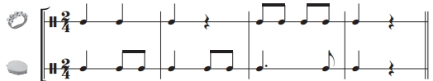  – GV yêu cầu HS thực hiện tiết tấu 1.  - GV hướng dẫn cả lớp luyện tập tiết tấu thứ nhất bằng nhạc cụ gõ hoặc động tác cơ thể.  + Cách 1: vừa chơi nhạc cụ, vừa đếm: 1 – 2 – 3; 4 – 5 – 6 – 7 – 8.  + Cách 2: vừa chơi nhạc cụ, vừa đọc: đen – đen – đen; đơn – đơn – đơn – đơn – đen.  - GV yêu cầu HS dựa vào hình tiết tấu 1 vùa gõ áp dụng gõ bài hát “Em vẫn nhớ trường xưa”  – GV mời cá nhân, nhóm, tổ thể hiện tiết tấu thứ nhất.  - GV yêu cầu HS gõ tiết tấu 2.  - HS thực hiện tiết tấu thứ 2, đồng thời GV thể hiện tiết tấu thứ hai, hoà tấu cùng HS.  b) Nhạc cụ thể hiện giai điệu (khoảng 14 phút)  – GV hướng dẫn HS luyện tập.  Sáo ri-coóc-đơ Kèn phím  – Bước 1: GV làm mẫu nhạc cụ thể hiện giai điệu.  – Bước 2: GV hướng dẫn HS đọc hoặc hát giai điệu  – Bước 3: GV hướng dẫn HS luyện tập: + Tập bấm nốt Son, La, Si, Đô, Rê (chưa thổi). + Tập bấm và thổi nốt Son, La, Si, Đô, Rê. + Luyện tập giai điệu (theo kí hiệu bàn tay, nghe và lặp lại, theo kí hiệu ghi nhạc). – Bước 3: GV hướng dẫn HS luyện tập: + Tập bấm nốt Đô, Rê, Mi, Pha, Son (chưa thổi). + Tập bấm và thổi nốt Đô, Rê, Mi, Pha, Son. + Luyện tập giai điệu (theo kí hiệu bàn tay, nghe và lặp lại, theo kí hiệu ghi nhạc).  – Bước 4: HS thể hiện giai điệu cùng nhạc đệm. | - HS chú ý thực hiện  - HS lắng nghe  - HS sửa sai  - HS thực hiện  - HS quan sát  - HS biểu diễn  - HS nhận xét  - HS lắng nghe  - HS thực hiện  - HS lắng nghe  - HS thực hiện  - HS quan sát  - HS thực hiện  - Tổ, nhóm, cá nhân thực hiện  - HS thực hiện  - HS quan sát  - HS chú ý
4. HĐ Vận dụng - sáng tạo  - Hỏi lại HS nội dung bài học?  - GV chốt lại mục tiêu của tiết học, khen ngợi các em có ý thức tập luyện, tích cực phát biểu và sáng tạo. Động viên những em còn rụt rè, chưa mạnh dạn cần cố gắng hơn.  - Dặn các em về nhà xem lại các nội dung đã học, và tìm một số động tác phụ họa phù hợp cho bài hát. | - HS trả lời  - HS nghe  - HS ghi nhớ
IV. ĐIỀU CHỈNH SAU BÀI HỌC (nếu có)
……………………………………………………………………………………………………………………………………………………………………………….
……………………………………………………………………………………….
__________________________________________________

Buổi chiều:
Tiết 1 – Lớp 1B
ÂM NHẠC
CHỦ ĐỀ 10: LOÀI VẬT EM YÊU
Tiết 32: Ôn tập bài hát: Thật là hay
Nhạc cụ
Trải nghiệm và khám phá: Vỗ tay theo cặp
I. YÊU CẦU CẦN ĐẠT
1. Phát triển năng lực đặc thù
- Thể hiện âm nhạc
+ Hát với giọng hát tự nhiên, tư thế phù hợp; Hát đúng cao độ, trường độ và hát thuộc lời ca bài hát “Thật là hay”.
+ HSKT: Hòa nhập cùng các bạn. Có khả năng hát kết hợp vận động, sử dụng nhạc cụ gõ đệm nhịp nhàng cho bài hát.
- Cảm thụ và hiểu biết âm nhạc
+ Hát kết hợp gõ đệm theo nhịp, vận động đơn giản tập biểu diễn bài hát.
+ Nhạc cụ: Cách chơi thanh phách, ứng dụng đệm cho bài hát
+ Bước đầu biết cảm nhận về cao độ, trường độ, cường độ thông qua các hoạt động trải nghiệm và khám phá.
- Ứng dụng và sáng tạo âm nhạc
+ HS biết vỗ tay theo cặp thông qua các hoạt động trải nghiệm và khám phá.
2. Năng lực, phẩm chất hướng tới
* Năng lực chung
- Năng lực tự chủ và tự học: Chuẩn bị đồ dùng, tư liệu học tập để thảo luận.
- Năng lực giao tiếp và hợp tác: Thảo luận, nêu ý kiến, phản biện trong học tập.
- Năng lực giải quyết vấn đề và sáng tạo: Giải quyết nhiệm vụ được giao.
* Phẩm chất
- Yêu nước: Giáo dục HS có ý thức đoàn kết, chia sẻ và biết giúp đỡ bạn bè. Biết yêu quý và bảo tồn các loài chim.
- Chăm chỉ: Ham học, hoàn thành mọi nhiệm vụ học tập.
- Trách nhiệm: Học sinh có ý thức đoàn kết, chia sẻ và biết giúp đỡ bạn bè. Biết yêu quý và bảo tồn các loài chim.
II. ĐỒ DÙNG DẠY HỌC
1. Giáo viên:
- Nhạc cụ: Đàn phím điện tử.
- Thanh phách, trống cơm.
2. Học sinh:
- SGK Âm nhạc.
III. CÁC HOẠT ĐỘNG DẠY HỌC CHỦ YẾU
HĐ của GV | HĐ của HS
A. Ôn tập bài hát: “Thật là hay”  1. HĐ khởi động  - Trò chơi “Hát theo nguyên âm U – Ô - I”  - GV giới thiệu cách chơi, luật chơi.  - Tổ chức cho HS chơi 2 - 3 lần.  - GV nhận xét, khen ngợi.  2. HĐ luyện tập, thực hành  * Ôn tập bài hát “Thật là hay”  - GV cho học sinh hát nghe lại bài hát kết hợp vỗ tay nhịp nhàng.  - GV hướng dẫn HS hát cùng nhạc đệm từ 1 đến 2 lần, tập lấy hợi và thể hiện sắc thái của bài hát.  * Câu hát:  + Câu 1: Nghe véo von trong vòm cây, họa mi với chim oanh.  + Câu 2: Hai chú chim cao giọng hót, hót líu lo vang lừng.  + Câu 3: Vui rất vui bay từ xa, chim khuyên tới hót theo.  + Câu 4: Li lí li lí lì li.  + Câu 5: Thật là hay hay hay.  - GV hướng dẫn các động tác phụ họa theo của giai điệu của bài hát.  - GV cùng cả lớp thực hiện theo giai điệu.  - GV cho một học sinh có năng khiếu trình bày lại.  - GV cho luyện tập theo nhóm bằng các hình thức: Cá nhân và cả nhóm.  -> GV mời một vài nhóm lên trình bày và nhận xét tuyên dương. | - HS lắng nghe  - HS thực hiện  - HS lắng nghe  - HS lắng nghe  - HS thực hiện  - HS quan sát  - HS trình bày  - HS lắng nghe
B. Nhạc cụ  1. HĐ hình thành kiến thức mới  - GV giới thiệu nội dung.  - GV cho HS quan sát tiết tấu.  - Con nhìn thấy những hình ảnh gì?  - GV nhận xét, tuyên dương.  2. HĐ luyện tập, thực hành  a. Thể hiện tiết tấu  - GV làm mẫu.  - GV thể hiện tiết tấu bằng động tác tay, chân  - GV làm mẫu cho học sinh quan sát và lắng nghe  - GV cho cả lớp thực hiện theo tiết tấu.  - Cho một học sinh gõ lại tiết tấu.  - GV cho cả nhóm luyện tập và thể hiện tiết tấu theo hình thức: Cá nhân và tập thể.  -> GV nhận xét và tuyên dương.  b. Ứng dụng đệm cho bài hát: “Thật là hay”  - GV cho HS vừa gõ đệm vừa hát bài: “Thật là hay”.  - Cho HS luyện tập hoặc trình bày (gõ đệm, hát) theo hình thức cá nhân, theo cặp hoặc nhóm.  - GV có thể phân công nhóm gõ đệm theo cá nhân và tổ, nhóm …..  - GV cho các nhóm luyện tập và thực hiện theo.  -> GV nhận xét và tuyên dương. | - HS lắng nghe  - HS trả lời  - HS quan sát  - HS thực hiện  - HS luyện tập  - HS lắng nghe  - HS thực hiện  - HS nhận xét  - HS thực hiện  - HS lắng nghe
3. HĐ vận dụng – trải nghiệm: Vỗ tay theo cặp  - GV làm mẫu cho HS quan sát kết hợp với giai điệu của bài hát.  - GV mời một HS dứng đối diện, đếm từ 1 đến 2 nhịp nhàng, khi đếm một thì vỗ hai tay, khi đếm hai thì cùng vỗ hai tay vào hai tay người đối diện.  - GV cho HS luyện tập theo cặp: Từ chậm đến nhanh dần.  - GV cho HS vừa hát vừa vỗ tay theo cặp bài hát Thật là hay.  - GV mời một vài cặp xung phong lên trình bày, các bạn nhận xét.  -> GV nhận xét và tuyên dương.  - Cho HS chia sẻ cảm xúc sau bài học…  - GV cho HS hát lại bài hát.  - GV chốt lại mục tiêu của tiết học và khen ngợi các em có ý thức tập luyện, chú ý lắng nghe và thực hiện tốt các hoạt động.  - Nhắc nhở HS về học bài và xem trước bài mới. | - HS quan sát  - HS thực hiện  - HS luyện tập theo cặp  - HS thi đua  - HS lắng nghe  - HS chia sẻ  - HS thực hiện  - HS ghi nhớ
IV. ĐIỀU CHỈNH SAU BÀI HỌC (nếu có)
……………………………………………………………………………………………………………………………………………………………………………….
………………………………………………………………………………………
__________________________________________________

Tiết 2 – Lớp 2B (Thực hiện như giáo án đã soạn lớp 2A)
ÂM NHẠC
CHỦ ĐỀ 8: LOÀI VẬT EM YÊU
Tiết 32: Ôn tập bài hát: Chú ếch con
Đọc nhạc
Vận dụng - Sáng tạo: Mô phỏng âm thanh cao - thấp theo sơ đồ
-Bổ sung:
- HS hát thuộc lời ca, hát đúng cao độ và trường độ bài hát “Chú ếch con”.
- HSNK tích cực tham gia hoạt động.
- HS biết mô phỏng âm thanh cao – thấp theo sơ đồ.
- HSKT: HS hòa nhập cùng các bạn. Có khả năng hát và vận động bài hát theo hướng dẫn của GV.
__________________________________________________
Tiết 3 – Lớp 5C (Thực hiện như giáo án đã soạn lớp 5A)
ÂM NHẠC
CHỦ ĐỀ 8: TẠM BIỆT MÁI TRƯỜNG
Tiết 32: Ôn tập bài hát: Em vẫn nhớ trường xưa
Nhạc cụ: Nhạc cụ thể hiện tiết tấu - Nhạc cụ thể hiện giai điệu
-Bổ sung:
- HS thuộc lời ca, hát đúng giai điệu bài hát “Em vẫn nhớ trường xưa”.
- HSNK tích cực biểu diễn bài hát.
- HS có khả năng sử dụng nhạc cụ để thể hiện tiết tấu và giai điệu.
__________________________________________________

Thứ tư, ngày 30 tháng 4 năm 2025
NGHỈ LỄ NGÀY GIẢI PHÓNG MIỀN NAM 30/4
Buổi sáng:
Tiết 1 – Lớp 2C
ÂM NHẠC
CHỦ ĐỀ 8: LOÀI VẬT EM YÊU
Tiết 32: Ôn tập bài hát: Chú ếch con
Đọc nhạc
Vận dụng - Sáng tạo: Mô phỏng âm thanh cao - thấp theo sơ đồ
(Đã soạn, dạy bù tiết 1, buổi sáng thứ tư, tuần 31)
__________________________________________________
Tiết 2 – Lớp 1C
ÂM NHẠC
CHỦ ĐỀ 10: LOÀI VẬT EM YÊU
Tiết 32: Ôn tập bài hát: Thật là hay
Nhạc cụ
Trải nghiệm và khám phá: Vỗ tay theo cặp
(Đã soạn, dạy bù tiết 2, buổi sáng thứ tư, tuần 31)
__________________________________________________

Buổi chiều:
Tiết 2 – Lớp 5B
ÂM NHẠC
CHỦ ĐỀ 8: TẠM BIỆT MÁI TRƯỜNG
Tiết 32: Ôn tập bài hát: Em vẫn nhớ trường xưa
Nhạc cụ: Nhạc cụ thể hiện tiết tấu - Nhạc cụ thể hiện giai điệu
(Đã soạn, dạy bù tiết 1, buổi chiều thứ tư, tuần 31)
__________________________________________________
Tiết 3 – Lớp 1A (Thực hiện như giáo án đã soạn lớp 1B)
ÂM NHẠC
CHỦ ĐỀ 10: LOÀI VẬT EM YÊU
Tiết 32: Ôn tập bài hát: Thật là hay
Nhạc cụ
Trải nghiệm và khám phá: Vỗ tay theo cặp
(Đã soạn, dạy bù tiết 3, buổi sáng thứ hai, tuần 31)
Thứ năm, ngày 1 tháng 5 năm 2025
NGHỈ LỄ NGÀY QUỐC TẾ LAO ĐỘNG 1/5
Buổi sáng:
Tiết 1 – Lớp 4B
ÂM NHẠC
CHỦ ĐỀ 8: BIẾT ƠN THẦY CÔ
Tiết 32: Đọc nhạc: Bài đọc nhạc số 4
Nghe nhạc: Thầy cô là tất cả
(Đã soạn, dạy bù tiết 1, buổi sáng thứ năm, tuần 31)
__________________________________________________
Tiết 2 – Lớp 3B
ÂM NHẠC
CHỦ ĐỂ 8: TÌNH BẠN
Tiết 32: Ôn tập bài hát: Tiếng hát bạn bè mình
Đọc nhạc: Bài 6
Vận dụng: Tìm những từ ẩn trong ô chữ
(Đã soạn, dạy bù tiết 3, buổi sáng thứ năm, tuần 31)
__________________________________________________
Tiết 3 – Lớp 4C
ÂM NHẠC
CHỦ ĐỀ 8: BIẾT ƠN THẦY CÔ
Tiết 32: Đọc nhạc: Bài đọc nhạc số 4
Nghe nhạc: Thầy cô là tất cả
(Đã soạn, dạy bù tiết 4, buổi sáng thứ tư, tuần 31)

………………………………………………………………………………………
……………………………………………………………………………………….
……………………………………………………………………………………….

Lãnh đạo duyệt  (Nhận xét và ký duyệt)  PHT  Nguyễn Thị Kim Huế | Người soạn bài  Lê Thị Thu Hiền

